
【中二單元3 第2章 晚清的外力衝擊與內憂、國民教育】
工作紙
饒宗頤館
姓名：
班別：
前荔枝角醫院(饒宗頤館)：九龍關
位於饒宗頤館中區東面山坡有一塊刻有「九龍關地界」的石碑，本地歷史專家估計碑石約在 1887 年豎立。當時九龍半島遭英國割佔，深水埗成為邊界，清政府於是在深水埗設關廠。九龍關由洋人管理，管理方法較現代化，關廠主要用作徵收鴉片稅金和釐金（大概是現時的商品稅及關稅），試圖打擊鴉片走私。清朝政府設分廠在此，亦能夠監察海上活動。直至1898年，英國租借了新界，深水埗關廠因失去作用，很快關閉了，該址亦發展出其他用途。
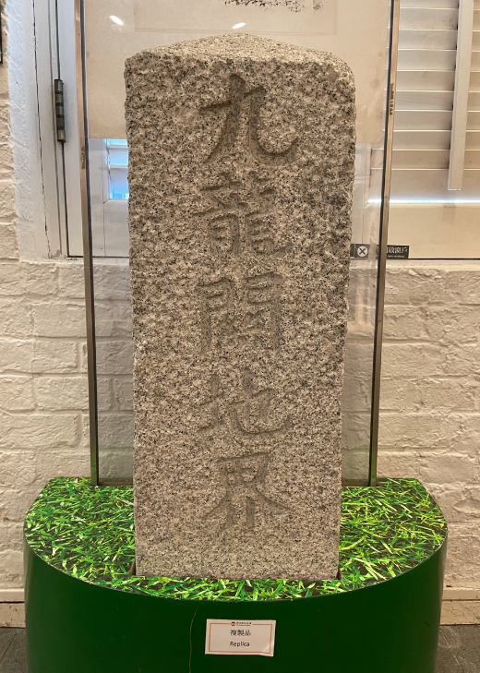

1. 九龍關的碑石大約在什麼時候豎立？
A. 1875年
B. 1887年
C. 1890年
D. 1898年

2. 九龍關的設立主要目的是什麼？
A. 徵收土地稅
B. 打擊鴉片走私
C. 監察英方軍隊
D. 促進貿易交流

3. 你對九龍關設立和關閉的故事有何感想？

參考答案：
1. B
2. B
3. 學生可自由作答，參考答案：九龍關的設立和關閉與鴉片貿易息息相關，鴉片害人不淺，也令晚清國勢衰落，真是令人憤怒。

